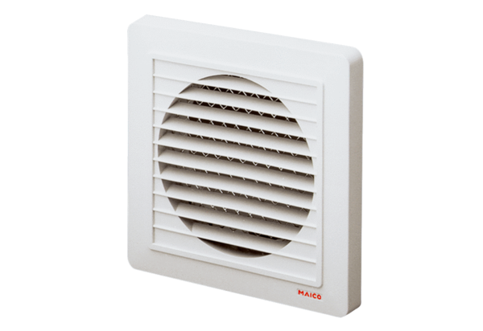Außengitter SG 15Verpackungseinheit: 1 StückSortiment: A
Artikelnummer: 0059.0904Hersteller: MAICO

